|  |  |  |  |
| --- | --- | --- | --- |
|  | StadtPirmasensPressemitteilung |  |  |



Pirmasens, 11.08.2025

**Euroclassic 2025 laden ein zu musikalischer Zeitreise**

* **24. Auflage des grenzüberschreitenden Events der Region Saar-Pfalz-Pays de Bitche bietet von September bis November pures Musikvergnügen für alle Generationen unter dem Motto „Forever Young?“**
* **Sieben Veranstaltungen gastieren in Pirmasenser Festhalle und Forum ALTE POST**

Im Herbst ist es wieder soweit: Auch 2025 dreht sich von September bis November in der Region Saar-Pfalz-Pays de Bitche alles um erstklassige Musik mit hochkarätigen Solisten, Orchestern und Wortkünstlern aus dem In- und Ausland. Das Motto der nunmehr bereits 24. Auflage des Festival Euroclassic lautet – wie immer analog zum Kultursommer Rheinland-Pfalz – in diesem Jahr „Forever Young?“. Zahlreiche Veranstaltungen thematisieren den Traum und die Sehnsucht nach ewiger Jugend, aber auch den Umgang mit dem Alter, dem Generationenkonflikt und -wechsel genauso wie das Miteinander der Generationen und die Übergänge von der einen zu der anderen. Zugleich stehen im zweitgrößten Musikfestival im Südwesten der künstlerische Nachwuchs und die Ansprache von jungen Menschen besonders im Fokus des Interesses.

Turnusgemäß eröffnet das französische Bitche in diesem Jahr das Festival Euroclassic, traditionell beteiligt sind außerdem Zweibrücken, die Verbandsgemeinde Zweibrücker-Land und Blieskastel. Von Beginn an gehört ebenso das westpfälzische Pirmasens zu den Locations. 2025 werden dabei in der westpfälzischen Stadt insgesamt sieben Veranstaltungen in der Festhalle bzw. im Kulturzentrum Forum ALTE POST zu erleben sein. Dem Motto gemäß gehören dazu unter anderem zwei explizit an junge Zuschauer gerichtete Aufführungen – das Kindermusical „Das wilde Pack“ und Haydns „Schöpfung“ in kindgerechter Inszenierung – genauso wie ein musikalischer Dialog von Chopin und den Beatles sowie eine rasante Bühnenshow rund um Legenden der Musikgeschichte. Der „Leider-Abend“ mit dem Berliner Rabbiner Walter Rothschild verspricht charmante, musikalisch begleitete Geschichten. Gemeinsam mit dem Festivalensemble lädt zudem die Violinistin Anna Theresa Steckel ein zu einem Abend mit ausgewählten Meisterwerken.

Detaillierte Informationen zu allen Spielstätten und Veranstaltungen sind über die Webseite [www.festival-euroclassic.eu](http://www.festival-euroclassic.eu) abrufbar, an den bekannten Ausgabestellen ist auch ein reich bebildertes Programmheft in deutscher und französischer Sprache erhältlich. Karten für die Euroclassic-Events gibt es im Forum ALTE POST, Poststraße 2 – telefonisch unter 06331 2392716 oder per Mail an [kartenverkauf@pirmasens.de](mailto:kartenverkauf@pirmasens.de) – und unter [www.ticket-regional.de](http://www.ticket-regional.de).

„Wer würde sich nicht gelegentlich ewige Jugend wünschen? Auf musikalischer Ebene verbindet das Festival Euroclassic in diesem Jahr gerade auch in den Veranstaltungen in Pirmasens mühelos mehrere Jahrzehnte miteinander – und damit das jüngere und ältere Publikum in gemeinsamen Hör-Genüssen der Extraklasse. Musik wird schließlich niemals alt und ist immer Teil unseres Lebens, egal in welcher Altersklasse. Einmal mehr stellt das Festival unter Beweis, dass es nicht nur leichtfüßig Grenzen überschreitet, sondern mit seinem herausragenden Programm alle Generationen anspricht und uns so in vielen verschiedenen Facetten pure Lebensfreude vermittelt“, erklärt Denis Clauer, Beigeordneter und Kulturdezernent der Stadt Pirmasens.

**Die Termine in Pirmasens im Überblick**

*Mittwoch, 10. September 2025, 19.30 Uhr, Forum ALTE POST:*

**Chopin meets the Beatles**

*Klavierkonzert mit Wojciech Waleczek*

„Chopin meets the Beatles“ vereint die zeitlose Eleganz der Werke von Frédéric Chopin mit den berühmten Melodien der Beatles. Das Klavierkonzert mit dem polnischen Pianisten und Universitätsprofessor Wojciech Waleczek ist ein musikalisches Experiment, das den Dialog zwischen zwei Musikstilen sucht, die auf den ersten Blick nichts miteinander zu tun haben.

*Sonntag, 21. September 2025, 11.00 Uhr, Festhalle:*

**Haydns „Schöpfung“ für Kinder**

Der Musiker und Autor Michael Gusenbauer bringt Haydns „Schöpfung““ zusammen mit Kindern aus Pirmasenser Grund- und Förderschulen, dem Pirmasenser Oratorienchor und allen Musikern der Abendveranstaltung humorvoll auf die Bühne.

*Sonntag, 21. September 2025, 18.00 Uhr, Festhalle:*

**„Die Schöpfung“ von Joseph Haydn**

*Oratorium mit dem Oratorienchor Pirmasens und den Solisten Christina Landshamer, Patrick Grahl und Klaus Mertens sowie der Kammerphilharmonie Karlsruhe, Leitung: Christoph Haßler*

(16.30 Uhr: Konzerteinführung im Carolinensaal)

Auf der biblischen Schöpfungsgeschichte basierend, beschreibt Haydns Oratorium mit prachtvoller Musik die Erschaffung der Welt und preist die Macht und Schönheit Gottes. Es ist eines der berühmtesten Kompositionen für Solisten, Chor und Orchester.

*Sonntag, 28. September 2025, 16.00 Uhr, Festhalle:*

**„Das wilde Pack“**

*Kindermusical von Robert Neumann*

*Kinderkantorei Pirmasens, Leitung: Maurice Antoine Croissant; Chorklasse 7c/Musical-Orchester, Leitung: Volker Christ*

*Inszenierung und Gesamtleitung: Maurice Antoine Croissant*

Basierend auf der erfolgreichen Buchreihe „Das wilde Pack“ von André Marx und Boris Pfeiffer zeigt die Geschichte vom jungen Wolf Hamlet, der wegen seines bösen Direktors aus dem Zoo fliehen muss, und dem Gorilla Barnabas, dass jeder auf Freundschaft angewiesen ist und zusammen viel mehr zu erreichen ist als allein – eine Ermutigung, um Hilfe zu bitten und selbst zu helfen.

*Donnerstag, 2. Oktober 2025, 19.30 Uhr, Forum ALTE POST:*

**„Legends“ – Legendäres von Mozart bis Queen**

*Bühnenshow mit dem Feuerbach Quartett*

Legenden der Musikgeschichte kommen zusammen und verschmelzen zu einem einmaligen Programm zwischen Klassik und Pop, präsentiert mit Witz und Verstand. Mit atemberaubender Spielfreude definieren die vier Musiker aus vier Nationen den Begriff „Kammermusik“ neu: Auf der Bühne wird geklatscht, gepfiffen und getanzt – und das Publikum macht mit.

*Mittwoch, 8. Oktober 2025, 19.00 Uhr, Forum ALTE POST:*

**„Leiderabend“**

Rabbi Walter Rothschild, liberaler Rabbiner, Autor, Komiker und promovierter Historiker erzählt aus seinem Leben und singt leider Lieder. Dabei begeistert der passionierte Geschichtenerzähler vor allem mit seinem britisch-jüdischem Witz und Charme das Publikum. Begleitet wird er von dem Komponisten, Pianisten und Projektanstifter Max Doehlemann am Klavier.

*Samstag, 18. Oktober 2025, 19.00 Uhr, Festhalle:*

**Anna Theresa Steckel und Freunde – Festivalensemble**

Die gebürtige Pirmasenserin Anna Theresa Steckel spielt mit international erfolgreichen Musikern zusammen die Streichsextette op. 18 und op. 36 von Johannes Brahms, die zu den Höhepunkten der romantischen Kammermusik zählen. Beide Werke spiegeln Brahms‘ einzigartiges Gespür für Form, Ausdruck und Klangbalance im erweiterten Streichensemble. Sie verbinden jugendliche Leidenschaft mit zeitloser musikalischer Weisheit.

Anna Theresa Steckel studierte bei Antje Weithaas in Berlin und Donald Weilerstein in Boston. Zurzeit ist sie Konzertmeisterin der zweiten Violinen des Gewandhausorchesters Leipzig.

**Ergänzendes zur Stadt Pirmasens**

Erste urkundliche Erwähnung fand Pirmasens um 850 als „pirminiseusna“, angelehnt an den Klostergründer Pirminius. Der als Stadtgründer geltende Landgraf Ludwig IX. errichtete im heutigen Pirmasens die Garnison für ein Grenadierregiment, es folgten 1763 die Stadtrechte. Am südwestlichen Rand des Pfälzerwalds gelegen und grenznah zu Frankreich ist das rund 42.000 Einwohner zählende rheinland-pfälzische Pirmasens wie Rom auf sieben Hügeln erbaut. In ihrer Blütezeit galt die Stadt als Zentrum der deutschen Schuhindustrie und ist in dieser Branche heute noch wichtiger Dreh- und Angelpunkt; ihren Sitz in Pirmasens haben zum Beispiel die Deutsche Schuhfachschule und das International Shoe Competence Center (ISC). Zu den tragenden Wirtschaftsbereichen zählen unter anderem chemische Industrie, Kunststofffertigung, Fördertechnik-Anlagen und Maschinenbau. Pirmasens positioniert sich heute als Einkaufsstadt mit touristischem Anspruch und gut ausgestattetem Messegelände. Seit 1965 wird eine Städtepartnerschaft mit dem französischen Poissy gepflegt. Weitere Informationen unter [www.pirmasens.de](http://www.pirmasens.de/).

**20250811_psp**

**Begleitendes Bildmaterial:**

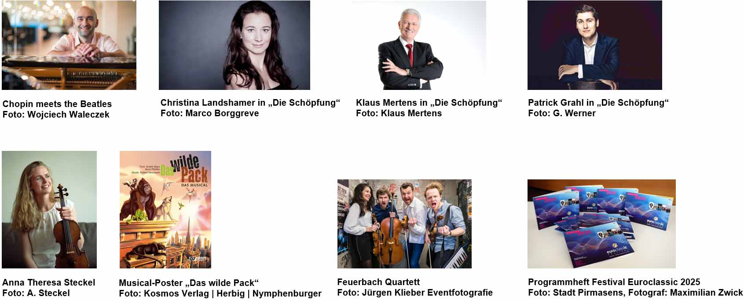

[ Download unter <https://ars-pr.de/presse/20250811_psp> ]

**Pressekontakte**

**Stadtverwaltung Pirmasens** **ars publicandi Gesellschaft für**

Maximilian Zwick **Marketing und Öffentlichkeitsarbeit mbH**

Leiter der Pressestelle Martina Overmann

Rathaus am Exerzierplatz Schulstraße 28

D-66953 Pirmasens D-66976 Rodalben

Telefon: +49 6331 84-2222 Telefon: +49 6331 5543-13

Telefax: +49 6331 84-2286 Telefax: +49 6331 5543-43

[presse@pirmasens.de](mailto:presse@pirmasens.de) [MOvermann@ars-pr.de](mailto:MOvermann@ars-pr.de)

<https://pirmasens.de> [https://ars-pr.de](https://ars-pr.de/)